José Carlos Moreira Paz

201701015

ORGANIZACION DE LENGUAJES Y COMPILADORES 1 Sección B

**Manual de Usuario:**

Para el presente proyecto, se le propone manejar una arquitectura Cliente-Servidor, con el objetivo de que pueda separar los servicios administrados por el intérprete, de la aplicación cliente que se mostrará al usuario final.

El editor será parte del entorno de trabajo, cuya finalidad será proporcionar ciertas funcionalidades, características y herramientas que serán de utilidad al usuario. La función principal del editor será el ingreso del código fuente que será analizado. En este se podrán abrir diferentes archivos al mismo tiempo y deberá mostrar la línea actual.

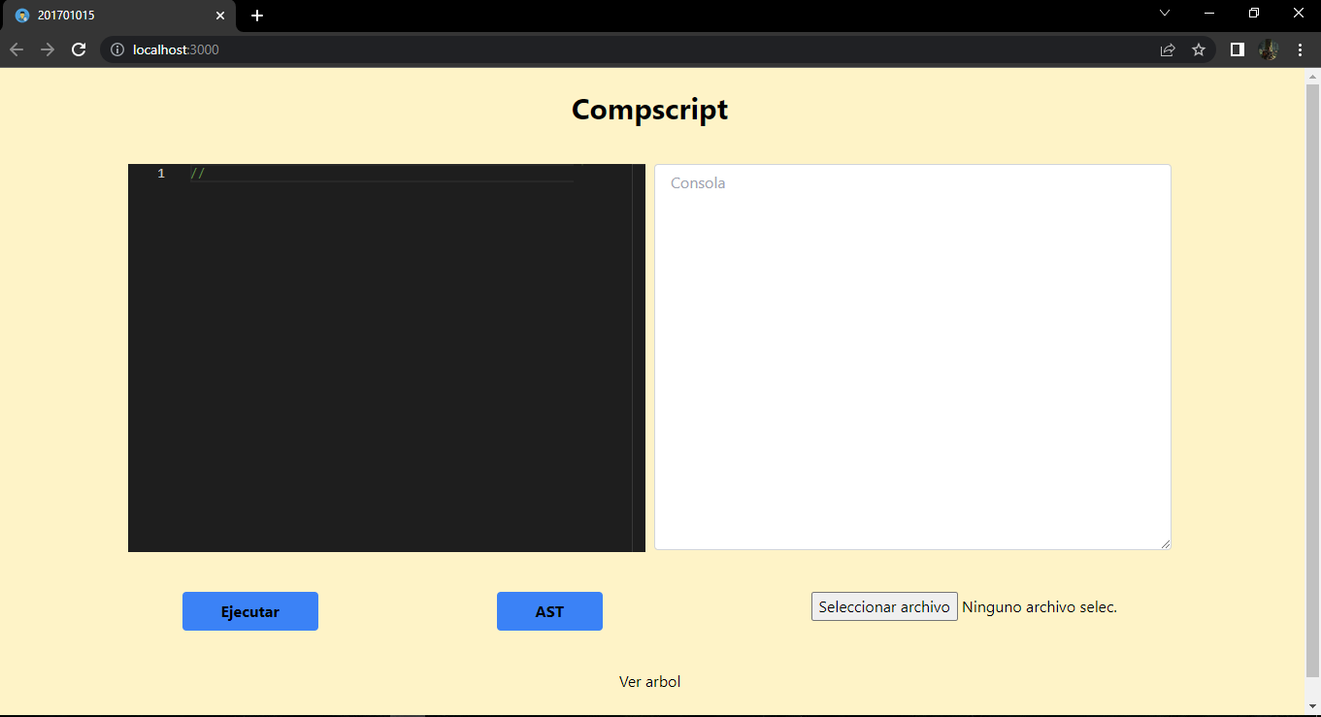

Así mismo se posee una consola en la que se estará mostrando el resultado del código ingresado luego de presionar el botón ejecutar, si se presiona el botón ast se generara el grafico ast del código, y para visualizarlo se presionalar el link de ver árbol, para abrir cualquier archivos únicamente se seleccionara desde el explorador de archivos adjunto.